Правила поведения на водоемах
Некоторые правила оказания помощи людям,
терпящим бедствие на воде
Поведение человека на воде
Причины гибели человека на воде различны. Чаще всего люди тонут из-за неумения плавать, нарушения правил поведения при купании и катании на катере или лодке, купания в нетрезвом состоянии и в местах, запрещенных для купания.
Дети часто остаются у воды без присмотра взрослых и иногда гибнут.
Испуг, страх, ужас при нахождении человека на воде могут вызывать в организме человека мгновенные изменения, приводящие не только к физиологическим сдвигам, в результате которых парализуется мышечная деятельность, но и более тяжелым последствиям. Человек, цепенея от страха, уже не может трезво оценить опасность и погибает: он производит бессмысленные движения вместо того, чтобы мобилизовать себя на преодоление панического состояния.
Средства спасения
При спасении людей, оказавшихся в воде, используются следующие средства:
- коллективные спасательные средства;
- индивидуальные спасательные средства;
- оборудование для подводных работ.
Коллективные средства спасения
К коллективным средствам спасения относятся спасательные и дежурные шлюпки, жесткие и мягкие надувные спасательные плоты, плоты-каюты (спасательные отсеки) и капсулы. Все коллективные и индивидуальные спасательные средства окрашивают в оранжевый цвет и снабжают полосами из светоотражающего материала, что способствует их быстрейшему обнаружению в воде.
Спасательные шлюпки полностью или частично закрытые, являются основными спасательными средствами. Шлюпки обеспечивают плавучесть в случае пробоины в любом месте ниже ватерлинии при полной загрузке. Они сохраняют плавучесть, когда залиты водой.
Спасательные плоты бывают жесткие и надувные. Плот должен выдерживать прыжки людей с высоты не менее 4,5 м. и находиться на плаву в течение 30 суток. Надувной спасательный плот имеет вместимость 10 чел. Жесткий плот сделан из легкого сплава и имеет вместимость также 10 чел.
Индивидуальные спасательные средства
К индивидуальным спасательным средствам относятся спасательные жилеты, круги, нагрудники, а также подручные средства спасения.
Спасательные жилеты бывают надувные и с твердыми наполнителями, окрашиваются в оранжевый цвет.
Спасательные круги изготавливаются из плавучего материала (пробка, пенополистирол и др.). Используются также и надувные круги.
Спасательный нагрудник представляет собой пояс с карманами, заполненными пенопластовым или пробковым материалом. Используются также и надувные нагрудники
Подручные средства спасения
К подручным средствам спасения относятся спасательные концы Александрова, багры, шесты, и другие приспособления.
Спасательный конец Александрова представляет собой плавучий линь, обычно из полипропилена, длиной около 30 м., с петлёй диаметром около 40 см. и двумя поплавками ярко-оранжевого цвета. На конце петли крепят груз массой 250-300 г., можно в виде хлопчатобумажного мешочка, набитого песком.
Спасатель забрасывает утопающему конец с петлёй, оставляя противоположный конец себе. Благодаря плавучести полипропилена, линь держится на поверхности воды. Утопающий берётся за петлю руками или надевает её себе подмышки, после чего спасатель подтягивает его к судну или к берегу. Поплавки при этом дополнительно поддерживают человека на плаву, в некоторой степени являясь слабым подобием спасательного жилета.
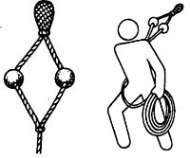
Спасательный багор служит для извлечения пострадавшего из воды. Он состоит из шеста длиной 4-5 м., на конце которого укреплен железный оцинкованный крюк с нанизанными пробками или пенопластовыми шарами различного диаметра.
Спасательный шест длиной 5-8 м. изготавливают из дерева, дюралюминевых или других труб из легкого иатериала диаметром 4-7 см. На одном его конце (для рук пострадавшего) делают отверстие для петли из пенькового каната длиной 30-50 см., на другом — также через отверстие крепят пеньковый канат длиной до 40 м.
Спасание вплавь
Чтобы оказать помощь пострадавшему, необходимо уметь хорошо плавать и нырять и хорошо знать приемы спасания и буксировки тонущего.
Для спасения тонущего нужно быстро приблизиться к нему, что возможно при плавании способом кроль. Спасатель должен отбуксировать пострадавшего к берегу или к плавсредству.
При плавании в одежде целесообразно применять способы брасс и на боку без выноса рук.
Если имеется возможность, то обувь необходимо снять, карманы брюк, куртки или другой одежды вывернуть, так как они затрудняют плавание.
Оказывая помощь пострадавшему, спасатель должен правильно оценить обстановку, учесть расстояние до тонущего, скорость течения, наличие спасательных средств и др.
Подплывать к пострадавшему нужно с таким расчетом, чтобы его наносило течением на спасателя.
Особенно опасны для спасателя и тонущего судороги, которые вызываются охлаждением и переутомлением мышц.
Если свело мышцу бедра, необходимо, согнув ногу в колене, сильно прижимать руками пятку по направлению к седалищу.
При судорогах кистей рук нужно резко сжимать пальцы в кулаки и разжимать их.
При судорогах мышц живота необходимо энергично подтягивать к животу колени ног.
Если свело икроножную мышцу, нужно ногу поднять над поверхностью воды и, вытянув ее, энергично подтягивать стопу руками к себе.
При судорогах руки следует лечь на бок и работать другой рукой под водой.
Попав на волну, необходимо следить за тем, чтобы вдох приходился в промежутках
между ударами волн.
Плавая против волны, следует спокойно подниматься на волну и скатываться с нее. Можно набрать воздуха при большой волне и нырнуть под нее.
Попав в водоворот, спасатель должен быстро и глубоко вдохнуть воздух и, погрузившись в воду, сделать рынок в сторону, затем выплывать на поверхность.
Способы спасания
Оказание помощи людям на воде делят на два вида:
- оказание помощи уставшему пловцу;
- спасение тонущего.
Оказание помощи уставшему пловцу
Здесь возможны три способа:
1. Спасатель подплывает к уставшему пловцу, который кладет вытянутые руки на плечи спасателю сзади. Плывя способом брасс, спасатель тянет уставшего пловца, а последний, по возможности, помогает буксировке, работая ногами.
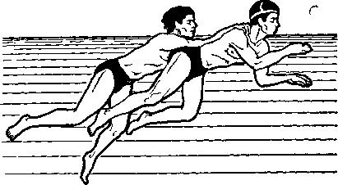
2. Если уставший пловец плывет на спине, спасатель наплывает на него со стороны ног, кладет на свои плечи свободно выпрямленные руки уставшего, последний широко раздвигает ноги, чтобы не мешать движению рук и ног спасателя. Плывя брассом, спасатель толкает впереди себя уставшего человека так, чтобы его рот и нос все время находились на поверхности воды.
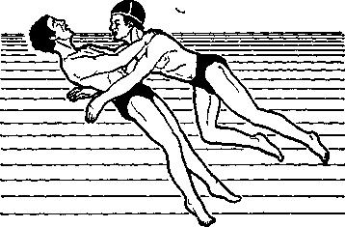
3. В том случае, если помощь оказывают два спасателя, терпящий бедствие человек располагается между ними, положив выпрямленные руки на плечи впереди плывущего спасателя, а ноги на плечи спасателя, плывущего сзади.
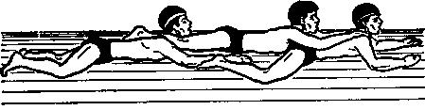
Оказывающие помощь плывут способом «брасс».
Спасение тонущего
Приемы спасения:
1.К тонущему человеку подплывают сзади. Если это сделать невозможно, то следует поднырнуть под него, захватить левой рукой под колено его правой ноги, а ладонью правой руки сильно толкнуть левое колено спереди и повернуть тонущего к себе спиной. Делать это нужно в тех случаях, когда пострадавший в панике, совершает беспорядочные движения или сопротивляется.
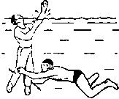
Оказавшись за спиной тонущего, спасатель пропускает свою руку под мышку его правой руки и, крепко захватив его руку и плечо, всплывает с ним на поверхность и буксирует в безопасное место.
2.Захват за голову тонущего. Спасатель берет вытянутыми руками голову тонущего человека так, чтобы пальцы рук лежали на щеках, а мизинцы — под нижней челюстью и, плывя на спине, работая одними ногами, буксирует утопающего к берегу или к плавсредству, поднимая его лицо над поверхностью воды.
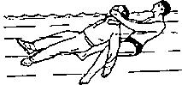
3.Захват под мышки. Спасатель крепко подхватывает пострадавшего под мышки и буксирует его, плывя на спине при помощи ног.
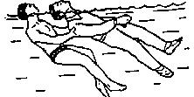
4.Захват утопающего под руку.
Приблизившись к тонущему сзади, спасатель продвигает свою правую руку под правую руку спасаемого, этой же рукой берет его за левую руку выше локтевого сустава и прижимает его спиной к себе, а затем буксирует на боку в безопасное место.
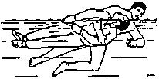
5. Захват выше локтей. Спасатель обхватывает обе руки утопающего за локти, стягивает их назад, затем просовывает свою левую руку спереди под мышки и проводит ее за спину утопающего. Затем левой рукой захватывает правую руку утопающего выше локтя и сильно прижимает его к себе спиной. Захват можно производить и правой рукой, если спасатель плывет на левом боку.
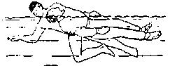
6. Захват за волосы или за ворот одежды.
Захват выполняют следующим образом. Спасатель, захватив рукой волосы или воротник одежды тонущего, плывет на боку, работая свободной рукой и ногами. Буксировать тонущего нужно выпрямленной рукой, поддерживая его голову над водой, чтобы вода не попала в дыхательные пути.
Способы освобождения от захватов тонущего
В большинстве случаев утопающий находится в крайнем испуге или в полушоковом состоянии, в результате чего он судорожно хватается за спасателя. Чтобы освободиться от захватов тонущего, спасатель прилагает большие усилия, а иногда применяет силу. Чаще всего тонущий хватает спасателя за кисти рук, шею (спереди или сзади), под руки и за ноги. Если тонущий захватывает спасателя, последний должен освободиться от него способом ныряния.
В том случае, если ныряние успеха не приносит, следует прибегнуть к одному из следующих способов освобождения от захвата.
Освобождение от захвата за кисти рук.
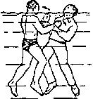
Если тонущий схватил спасателя за кисти рук, то спасатель быстро определяет, как расположены большие пальцы тонущего.
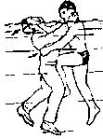
Затем сильным рынком в сторону за большие пальцы разводит руки. Одновременно, подтянув ноги и, уперевшись ими в грудь тонущего, спасатель отталкивается от него, затем резким движением разворачивает тонущего к себе спиной и буксирует.
Освобождение от захвата за шею спереди. Если утопающий обхватил шею спасателя руками спереди, то спасатель ладонью одной руки упирается в подбородок утопающего, большим и указательным пальцами той же руки старается закрыть ему ноздри. Одновременно другой рукой обхватывает тонущего за поясницу. Затем, нажимая пальцами на нос, сильно прижимает утопающего к себе и резко толкает его в подбородок, изгибая тонущего в пояснице. Освобождение можно усилить ударом колена в низ живота тонущего, но этот прием применяется только в крайних случаях.
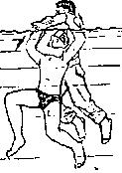
Освобождение от захвата за шею сзади. Если тонущий обхватил спасателя за шею сзади, то спасатель одной рукой захватывает утопающего за кисть левой или правой руки. Ладонью левой руки подпирает его локоть той же руки и, резко приподнимая локоть вверх, а кисть поворачивая вниз, выскальзывает из-под рук. Затем, не отпуская захваченной руки, продолжает разворачивать утопающего спиной к себе и переходит к одному из приемов буксировки.
Освобождение от захвата за туловище через руки.
При захвате тонущим спасателя руками за туловище через руки спереди спасатель, сжав кисти рук в кулаки, наносит резкий удар большими пальцами в область ребер утопающего, затем его буксирует.
Освобождение от захвата за туловище под руки. Спасатель освобождается таким же приемом, как и при захвате за шею спереди.
Освобождение от захвата за ноги. При захвате тонущм спасателя за ноги, спасатель, одной рукой захватив голову тонущего в области висков, а другой с противоположной стороны за подбородок, энергично поворачивает голову тонущего в сторону и на бок до тех пор, пока он не оставит спасателя. Освободившись от захвата ног, не отпуская головы тонущего, спасатель, работая энергично ногами, всплывает с тонущим на поверхность и буксирует его.
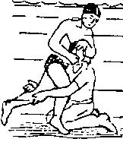
Если какой-либо применяемый прием освобождения от захватов не дал положительного результата, то, не теряя времени, прием следует повторить.
Спасение пострадавших, находящихся на дне водоема
При погружении тонущего на грунт, спасатель ныряет за ним. Если пострадавший лежит на грунте лицом вверх, то спасатель, ныряя, подплывает к пострадавшему со стороны головы, приподнимает ее и туловище пострадавшего, а затем, взяв под мышки, энергично отталкивается с ним от дна и всплывает на поверхность воды, буксируя пострадавшего.
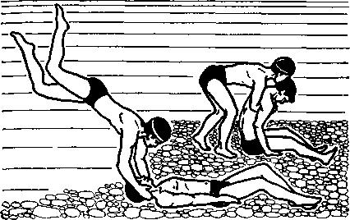
В том случае, если пострадавший лежит на грунте лицом вниз, то спасатель приближается к нему со стороны ног, подхватывает его под мышки, приподнимает, энергично отталкивается от дна и, всплыв на поверхность, буксирует его в безопасное место.
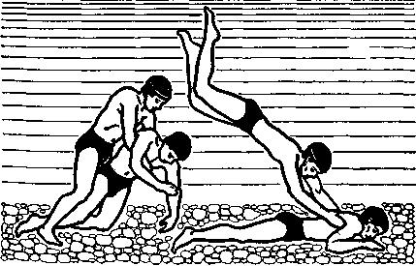
Достигнув берега, спасатель выносит пострадавшего на сухое место и немедленно приступает к оказанию первой медицинской помощи. Нести из воды пострадавшего удобнее упором на бедро, на два бедра или плечи.


